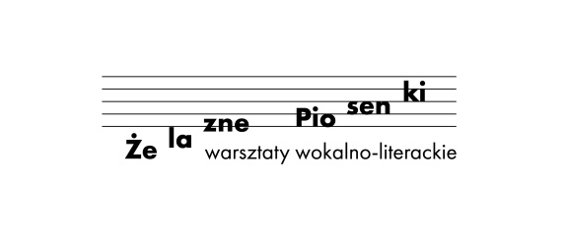

KARTA ZGŁOSZENIOWA
Do naboru na warsztaty wokalno-literackie w ramach projektu Żelazne Piosenki
Organizatorem projektu jest Teatr Lalki i Aktora „Kubuś” w Kielcach im. Stefana Karskiego
Projekt jest finansowany ze środków Ministerstwa Kultury, Dziedzictwa Narodowego i Sportu
w ramach programu Narodowego Centrum Kultury „Kultura – Interwencje 2021”.

Część I
DANE OSOBOWE ZGŁASZANEGO DZIECKA

IMIĘ I NAZWISKO DZIECKA

DATA URODZENIA DZIECKA

MIEJSCE ZAMIESZKANIA DZIECKA (WOJEWÓDZTWO, POWIAT, GMINA, MIEJSCOWOŚĆ)

IMIĘ I NAZWISKO RODZICA/OPIEKUNA DZIECKA, KTÓREMU PRZYSŁUGUJE PEŁNIA WŁADZY RODZICIELSKIEJ

NUMER TELEFONU OPIEKUNA/RODZICA DZIECKA

ADRES E-MAIL OPIEKUNA/RODZICA DZIECKA

Załącznik nr 1 do Karty zgłoszeniowej

Klauzula informacyjna o przetwarzaniu danych osobowych:

Zgodnie z art. 13 ogólnego rozporządzenia o ochronie danych osobowych z dnia 27 kwietnia 2016 r. (Dz. Urz. UE L 119 z 04.05.2016) informuję, iż:
1) administratorem danych osobowych Pan/i dziecka jest: Teatr Lalki i Aktora „Kubuś” w Kielcach im. Stefana Karskiego, ul. Duża 9, 25-304 Kielce.
2) Kontakt z Inspektorem Ochrony Danych: rk@ncnetcom.pl.
3) Administrator danych osobowych przetwarza dane obligatoryjnie w celu realizacji warsztatów wokalno-literackich Żelazne Piosenki. W sytuacji dobrowolności dane osobowe przetwarzane są na podstawie zgody osoby, której dane dotyczą.
4) Dane osobowe Pana/i dziecka przechowywane będą do pięciu lat po zakończeniu projektu Żelazne Piosenki .
5) Posiada Pan/i prawo do żądania od administratora dostępu do danych osobowych, prawo do ich sprostowania usunięcia lub ograniczenia przetwarzania, prawo do cofnięcia zgody oraz prawo do przenoszenia danych.
6) Ma Pan/i wniesienia skargi do organu nadzorczego Urzędu Ochrony Danych Osobowych.

Zgoda na przetwarzanie danych osobowych

Ja, niżej podpisana/ny po zapoznaniu się z w/w klauzulą informacyjną, wyrażam zgodę na podanie do publicznej wiadomości imienia i nazwiska mojego dziecka, wykorzystanie wizerunku mojego dziecka (zdjęcia) na potrzeby promocji warsztatów wokalno-literackich organizowanych w ramach projektu Żelazne Piosenki przez Teatr Lalki i Aktora „Kubuś” w Kielcach im. Stefana Karskiego, a także wykorzystanie informacji o Pana/Pani synu/córce zawartych w Karcie Zgłoszeniowej w celach rekrutacyjnych.

…………………….………………….……………

Data, miejsce i podpis osoby wyrażającej zgodę

Załącznik nr 2 do Karty zgłoszeniowej – wypełnić w dniu rozpoczęcia warsztatów

Oświadczenie uczestnika warsztatów wokalno-literackich
Teatru Lalki i Aktora „Kubuś” w Kielcach im. Stefana Karskiego

Niniejszym oświadczam:
- w imieniu własnym (imię i nazwisko opiekuna) …………………………………………….……………………………………………… tel: …………………………………….
- że według swojej najlepszej wiedzy moje dziecko : ……………………………………………………………………………………………………………………………………………………………………………………………………………………………………………………………………………………………………………………………………………………………………………………………………………………………………………………………………………………………………………………………………………………………………………………………...
nie jest osobą zakażoną wirusem SARS COV-2 oraz nie przebywa na kwarantannie lub pod nadzorem epidemiologicznym, dalej oświadczam, że w przypadku zmiany sytuacji zdrowotnej mojego dziecka w okresie od 5 lipca do 22 lipca 2021r., złożę stosowne oświadczenie, informujące o tej zmianie, co potwierdzam własnoręcznym podpisem.

…………………………………………………………………… ………………………………………………………………
Miejsce Data Czytelny podpis

